Vaše bublinky, vaše pravidla  U jednoho stolu se může sejít spousta různých chutí. Někdo má rád vodu jen lehce perlivou, jiný si ji bez pořádných bublinek neumí představit. S výrobníkem Sodastream FRESH se nemusíte shodnout na jedné variantě. Míru perlivosti si každý upraví tlačítkem podle sebe. Hotovou perlivou vodu pak stačí doplnit plátkem citronu nebo oblíbenou příchutí a podávat.  Matný výrobník potěší i ty, kteří si potrpí na promyšlené detaily. Naklápěcí hlavice usnadňuje vložení lahve, kterou uchytíte pouhým zacvaknutím.  Balení obsahuje CO₂ bombičku Quick Connect a 1 l lahev s odnímatelným dnem, vhodnou i do myčky.  Cena: 2290 Kč, dostupný v černém a bílém provedení  www.sodastream.cz | 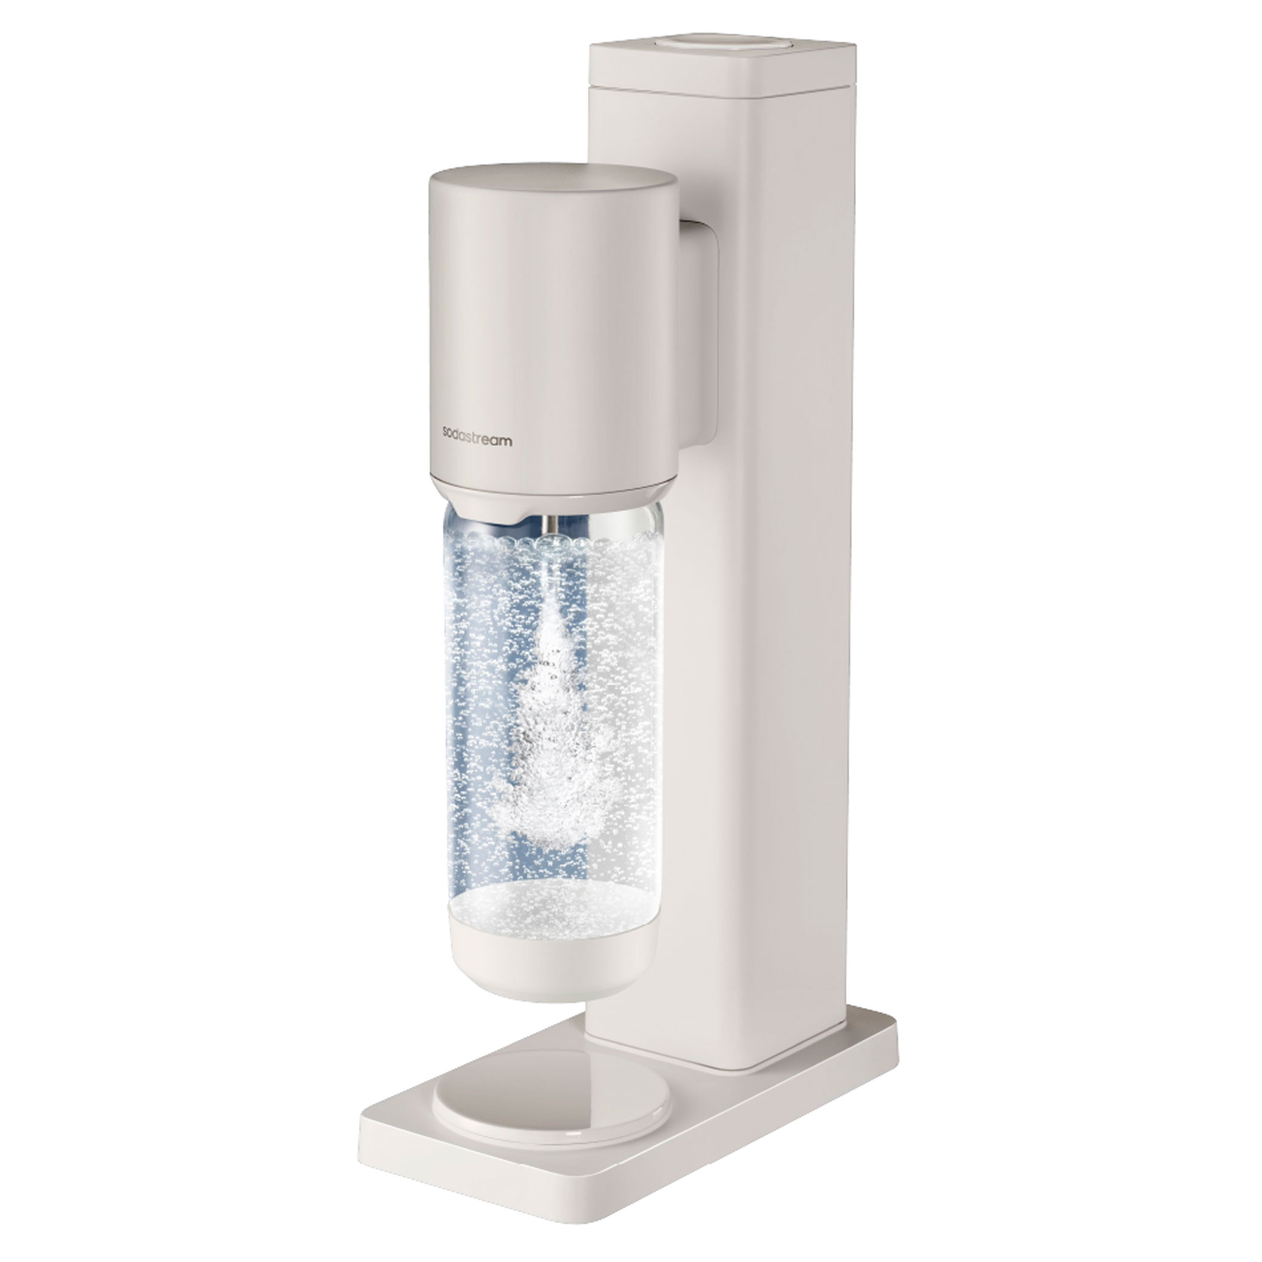
Černá elegance  Černá a kov tvoří dvojici, která jen tak nevyjde z módy. U výrobníku Sodastream FRESH PLUS BLACK navíc nejsou kovové prvky jen na ozdobu. Ergonomická kovová páčka přímo vybízí k použití – s každým stiskem si upravíte míru perlivosti podle své chuti. Příprava perlivé vody se tak stává příjemným každodenním rituálem, při kterém máte bublinky doslova ve svých rukou.  Moderní tvar doplňují detaily promyšlené pro pohodlnou obsluhu. Naklápěcí hlavice usnadňuje vložení lahve, kterou stačí zacvaknout, a systém Quick Connect zjednodušuje výměnu bombičky. Celek dotváří litrová lahev FRESH s kovovými prvky, která s výrobníkem ladí a elegantně doplní i prostřený stůl.  Balení obsahuje CO₂ bombičku Quick Connect a 1l lahev s odnímatelným dnem a kovovými prvky, vhodnou i do myčky.  Cena: 2 990 Kč, www.sodastream.cz | 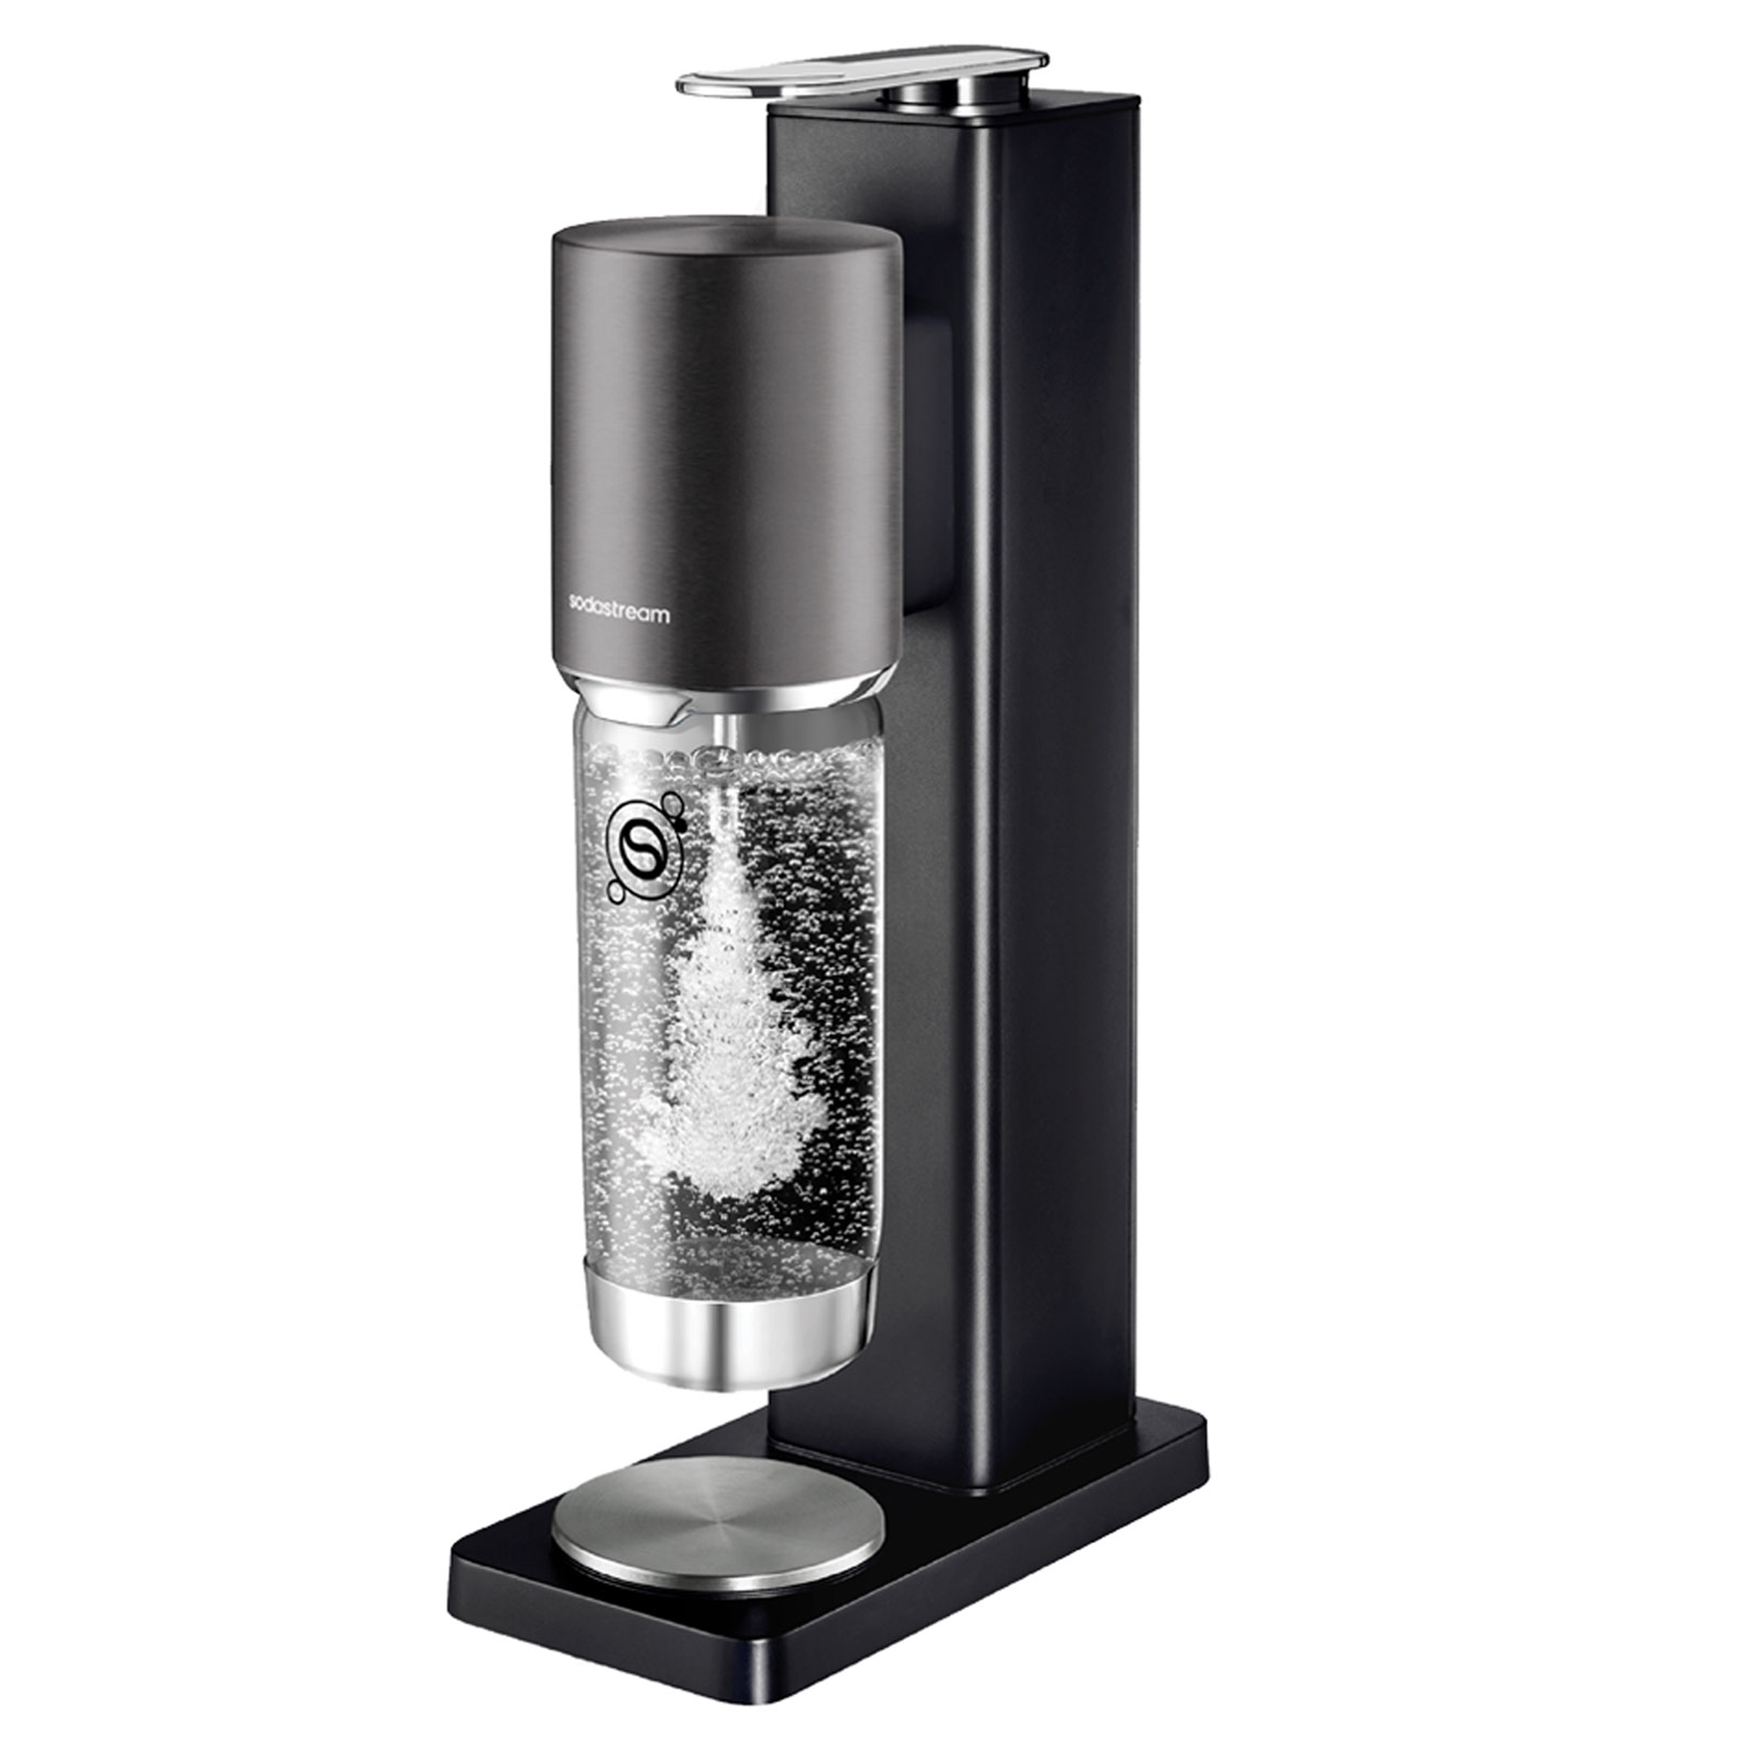
Sodastream ULTIMATE: Domácí limonáda na jeden dotyk  Co si dnes dáte? Lehce ochucené osvěžení, výraznou limonádu, nebo čistou perlivou vodu? Prémiový automatický výrobník Sodastream ULTIMATE připraví nápoj podle vaší chuti přímo do sklenice. Stačí zvolit velikost, míru perlivosti a intenzitu příchutě. O zbytek se postará sám – od dokončení nastavení bude nápoj hotový za méně než 30 sekund.  Příchuť dávkuje automaticky a dva uzávěry Flavor Connect usnadňují její střídání, takže můžete nabídnout každému něco jiného. Nádržku na vodu lze uložit do ledničky a mít tak po ruce vychlazený základ. Na docházející CO₂ vás včas upozorní indikátor.  Balení obsahuje CO₂ bombičku Quick Connect, nádržku na vodu, dva uzávěry Flavor Connect a napájecí adaptér s kabelem.  Cena: 5 490 Kč  Dostupný od konce listopadu 2026  www.sodastream.cz | 